REWALIDACJA P II (B. G, K.B, D.M, P.U)
Kochani, proszę wykonajcie poniższe ćwiczenia. Macie na to czas do piątku.
Pozdrawiam Was serdecznie,
Pani Asia Kowalczyk.
Zad. 1
Z wyrazu podstawowego WIELKANOC ułóż jak najwięcej nowych wyrazów. Zapisz w zeszycie.
Zad. 2
Wyszukaj nazwy kwiatów. Każdy odnaleziony kwiatek zapisz w zeszycie innym kolorem.

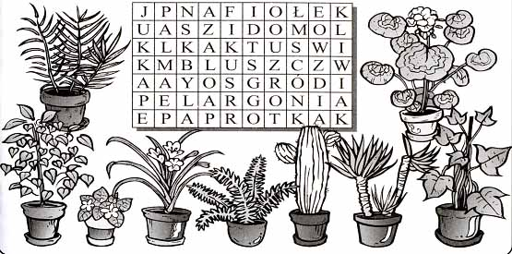

Zad. 3. Rozwiąż krzyżówkę z rebusami.

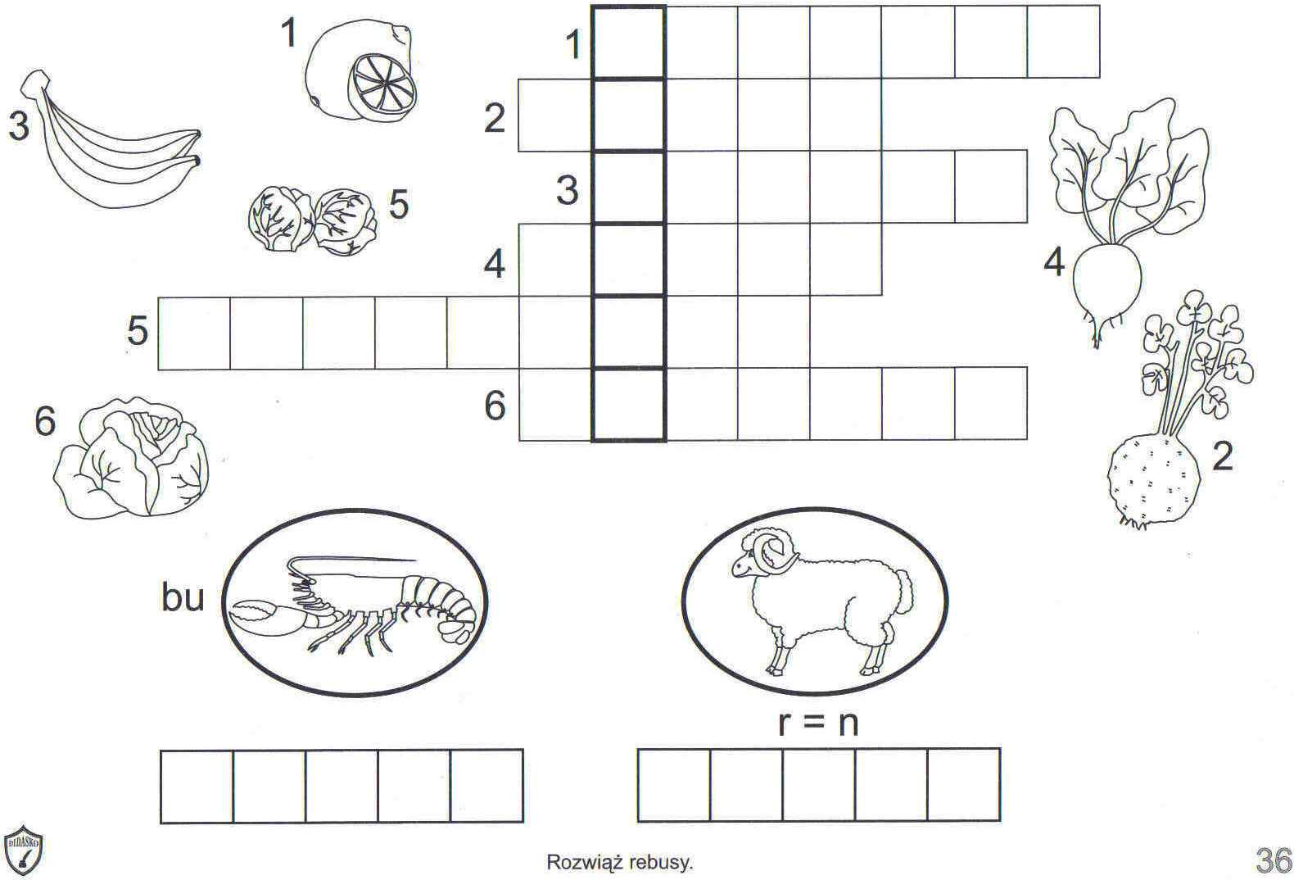

Zad. 4

